Zadanie sfinansowano ze środków unii europejskiej w ramach poddziałania 19.2. „Wsparcie na wdrażanie operacji w ramach strategii rozwoju lokalnego kierowanego przez społeczność” objętego Programem Rozwoju Obszarów Wiejskich na lata 2014-2020 dla operacji realizowanych w ramach projektu grantowego Stowarzyszenia „Ślężanie - Lokalna Grupa Działania” pn.: „……*tytuł projektu grantowego LGD……”*

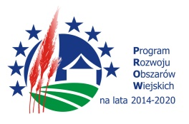Europejski Fundusz Rolny na rzecz Rozwoju Obszarów Wiejskich, Europa Inwestująca w obszary wiejskie.

